Nama : Nadine Nur’Aini
NIM : 2225250004
Kelas : 3-B
Mata Kuliah: Algoritma Pemrograman

KUIS 6

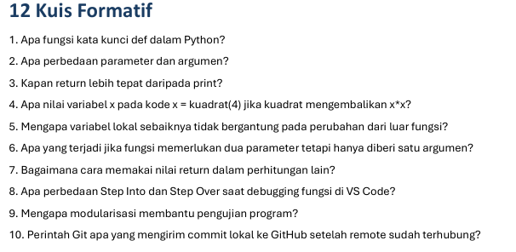
Jawaban:
- Kata kunci def digunakan untuk membuat atau mendefinisikan sebuah fungsi dalam Python.
- Parameter adalah variabel yang ditulis saat fungsi dibuat, sedangkan argumen adalah nilai yang diberikan saat fungsi dipanggil.
- return digunakan ketika hasil fungsi ingin dikembalikan agar bisa disimpan dalam variabel atau digunakan untuk perhitungan lain. Sementara itu, print digunakan untuk menampilkan hasil ke layar.
- Nilai variabel x adalah 16, karena \(4 \times 4 = 16\).
- Agar fungsi lebih mandiri, mudah dipahami, dan tidak mudah mengalami kesalahan ketika variabel di luar fungsi berubah.
- Python akan menampilkan TypeError karena jumlah argumen yang diberikan tidak sesuai dengan jumlah parameter yang dibutuhkan.
- Nilai return dapat disimpan dalam variabel, kemudian digunakan dalam perhitungan lain.
- Step Into: masuk ke dalam fungsi untuk memeriksa langkah-langkah kode di dalamnya.
Step Over: menjalankan pemanggilan fungsi tanpa masuk ke setiap langkah kode di dalam fungsi tersebut.
- Karena program dibagi menjadi beberapa fungsi kecil sehingga setiap fungsi dapat diuji secara terpisah. Dengan begitu, kesalahan lebih mudah ditemukan dan diperbaiki.
- git push

